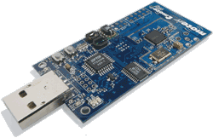

Lourdes Liró salinas

Ana Lucero fernández

gloria martínez muñoz

carlos rodríguez hernández

daniel sojo españa

Diseño de un parking inteligente

Redes de sensores y sistemas autónomos

Contenido

OBJETIVO DEL PROYECTO 2

FUNCIONAMIENTO DEL SISTEMA 3

MENSAJES INTERCAMBIADOS 4

TdmaBeaconFrame 4

TdmaRssiRequestFrame 4

VehicleOrder 4

ParkingInfo 5

RssiMsg 5

UpdateConstants 5

DIAGRAMAS DE FLUJO 6

Nodo máster 6

Nodos fijos 6

Nodo móvil 7

# OBJETIVO DEL PROYECTO

En este proyecto se va a diseñar un parking de coches y su funcionamiento.

El escenario está formado por cuatro nodos fijos, uno en cada esquina del parking, y un quinto nodo móvil que se ubica sobre el coche, tal y como se muestra en la imagen:

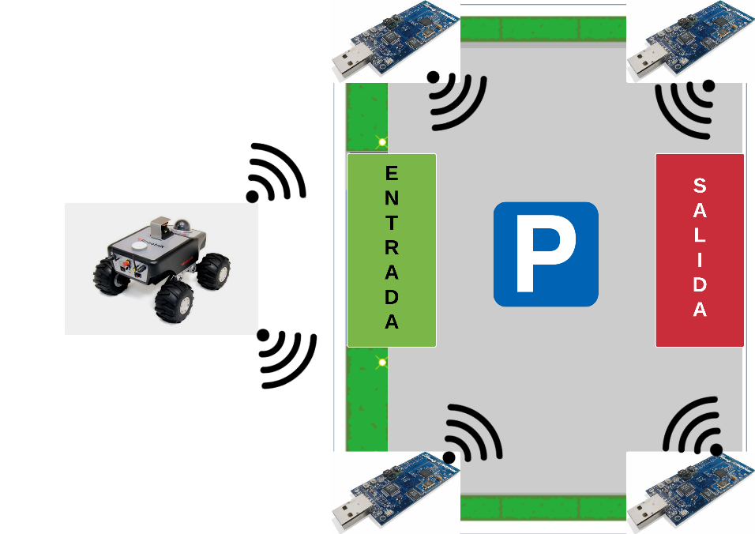

De los cuatro nodos fijos, uno de ellos hace la función de nodo máster. Será este nodo el que reciba todos los datos de los demás nodos fijos.

# FUNCIONAMIENTO DEL SISTEMA

El nodo master transmite periódicamente tramas beacon o baliza en las que indica la existencia de un parking e indica además cuando puede transmitir cada uno de los posibles nodos móviles (vehículos) que estén haciendo uso de tal parking. Es decir, se realiza una multiplexión en el tiempo para posibilitar el uso de los servicios ofrecidos por el parking a varios nodos móviles.

Además de las ranuras temporales reservadas para cada vehículo, habrá siempre una extra que será usada por los nodos que lleguen por primera vez al parking y deseen comunicarse con el nodo master.

Una vez el nodo móvil obtiene una ranura o slot temporal podrá:

* Solicitar al nodo master información acerca del parking, como la posición de las plazas libres
* Hacer uso tanto del nodo master como de los cuatro nodos fijos para localizarse dentro del parking
* Informar al nodo master de que ha ocupado una plaza del parking, o bien que ha dejado libre una plaza anteriormente ocupada

Pulsando el botón del nodo móvil se realizará la primera de las tres acciones citadas y si existen plazas libres, se proseguirá con la localización continua del nodo.

Una vez la posición del nodo móvil coincida, dentro de cierto margen de error, con la posición de alguna de las plazas libres, se entenderá que el vehículo ha aparcado y se notificará al nodo master. Si tras suceder esto se pulsase nuevamente el botón, se procedería a la liberación de la plaza anteriormente ocupada.

El nodo master almacena los datos relativos al parking en un array de estructuras definidas para tal fin, de modo que conoce de cada plaza del parking: su posición (x e y), si tiene asociado o no algún nodo y su ID en caso de ser así.

La funcionalidad de los nodos fijos se limita a responder a las peticiones de medida RSSI, devolviendo un mensaje con la medida a aquel nodo que la hubiese solicitado.

El nodo master tiene una funcionalidad adicional experimental. En caso de pulsarse su botón, el nodo enviará una serie de mensajes a los nodos fijos 1 y 2 a fin de obtener la medida RSSI de ellos. Con estas dos medidas promediadas y conociendo la distancia a tales nodos, se calculará los valores dinámicos de las variables (entendidas como constantes) “a” y “b”, enviándolas posteriormente a difusión. La pulsación del botón interrumpirá el envio de las tramas beacon, eso si, respetando la última trama enviada, es decir, dejando tiempo a los nodos móviles afectados para comunicarse con él.

# MENSAJES INTERCAMBIADOS

TdmaBeaconFrame

|  |  |  |  |  |  |
| --- | --- | --- | --- | --- | --- |
| nodeID | | | Slots | tSlot | slotOwners |
|  | | |  |  |  |
| *uint8_t* | | | *uint8_t* | *uint16_t* | *uint8_t[]* |
|  | | |  |  |  |
| Origen: | *Nodo master* | | | | |
| Destino: | *Difusión* | | | | |
| Utilidad: | *Informar sobre slots de comunicación reservados para nodos móviles* | | | | |

TdmaRssiRequestFrame

|  |  |  |  |  |  |
| --- | --- | --- | --- | --- | --- |
| nodeID | Slots | tSlot | slotOwners | x | y |
|  |  |  |  |  |  |
| *uint8_t* | *uint8_t* | *uint16_t* | *uint8_t[]* | *uint16_t* | *uint16_t* |

|  |  |
| --- | --- |
| Origen: | *Nodo móvil* |
| Destino: | *Difusión* |
| Utilidad: | *Solicitar medición de medida RSSI indicando el orden en que ha de responder cada uno de los nodos destinatarios de este mensaje* |

VehicleOrder

|  |  |  |
| --- | --- | --- |
| nodeID | order | extraData |
|  |  |  |
| *uint8_t* | *uint8_t* | *Uint8_t* |

|  |  |  |
| --- | --- | --- |
| Origen: | *Nodo móvil* | |
| Destino: | *Nodo master* | |
| Utilidad: | *Solicitud de información y/o acción* | |
| Tipos de orden ofrecidas: | *PARKING_INFO_REQUEST* | *Solicitud de información del parking* |
| *SPOT_TAKEN_UP* | *Informar sobre plaza ocupada* |
| *SPOT_RELEASED* | *Informar sobre plaza liberada* |

ParkingInfo

|  |  |  |  |  |
| --- | --- | --- | --- | --- |
| nodeID | order | id | x | y |
|  |  |  |  |  |
| *uint8_t* | *uint8_t* | *Uint8_t* | *uint16_t* | *uint16_t* |

|  |  |  |
| --- | --- | --- |
| Origen: | *Nodo master* | |
| Destino: | *Nodo móvil* | |
| Utilidad: | *Enviar información sobre el parking* | |
| Tipos de orden ofrecidas: | *PARKING_SPOT* | *Información sobre una plaza* |
| *ANCHOR_POSITION* | *Información sobre un anchor* |
| *NO_SPOTS_AVAILABLE* | *Aviso de que no hay plazas libres* |

RssiMsg

|  |  |  |
| --- | --- | --- |
| nodeID | order | rssiValue |
|  |  |  |
| *uint8_t* | *uint8_t* | *uint16_t* |

|  |  |  |
| --- | --- | --- |
| Origen: | *Nodo fijo/master* | |
| Destino: | *Nodo móvil/master* | |
| Utilidad: | *Enviar/solicitar medida RSSI* | |
| Tipos de orden ofrecidas: | *RSSI_REQUEST* | *Solicitud de medida RSSI (rssiValue vacío)* |
| *RSSI_MEASURE* | *Valor de la medida RSSI* |

UpdateConstants

|  |  |
| --- | --- |
| a | b |
|  |  |
| *float* | *float* |

|  |  |
| --- | --- |
| Origen: | *Nodo master* |
| Destino: | *Difusión* |
| Utilidad: | *Actualizar valores de las “constantes” a y b* |

# DIAGRAMAS DE FLUJO

## C:\Users\gmart\Downloads\Nodo máster - New Page (1).pngNodo máster

## Nodos fijos

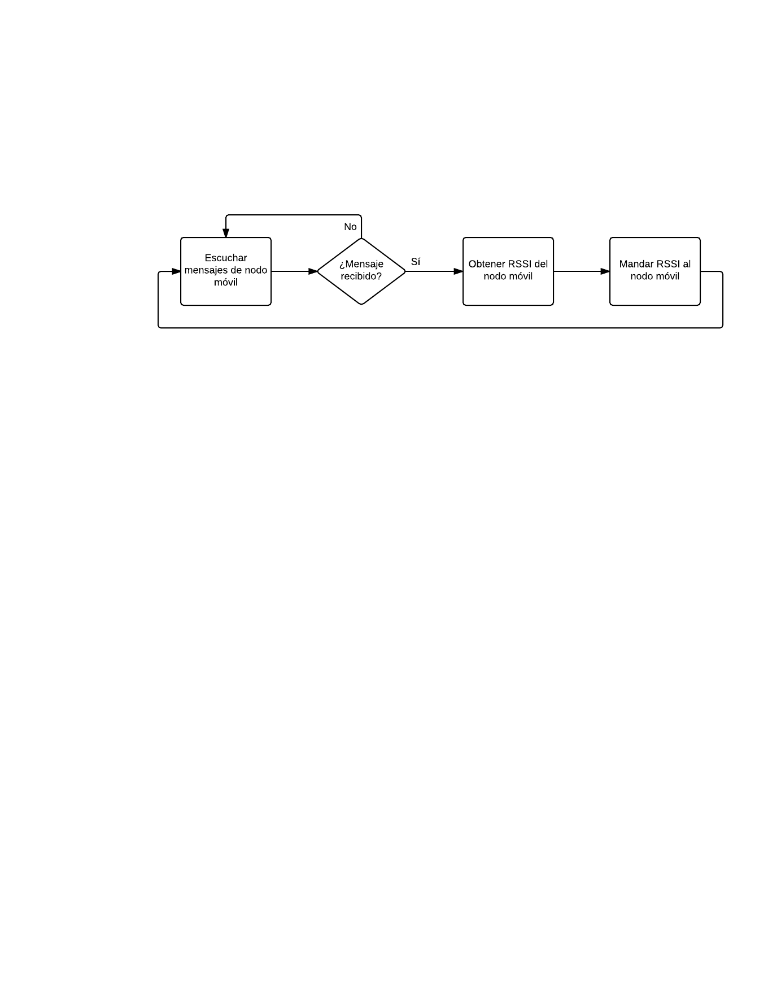

## Nodo móvil

